Tongseng Ayam santan

Tidak ada inspirasi, kebetulan bahan yang ada di kulkas ya cuma ini😅

Bahan-bahan
45 menit
4 orang
- 300 gram ayam bagian dada Potong dadu
- 2 buah tomat, diiris kecil-kecil
- secukupnya Daun kol
- Secukupnya Cabe rawit, diiris kecil-kecil
- 1 buah Lengkuas ukuran sedang, geprek
- 2 batang sereh
- 3 lembar daun salam
- 2 lembar daun jeruk, iris tipis-tipis
- 1 bungkus santan kara instan
- 1 sdt garam
- 1 sdm gula
- secukupnya Kecap manis
- Sedikit minyak untuk menumis
- Bumbu halus
- 5 siung bawang putih
- 7 siung bawang merah
- 1 ruas jari kunyit
- 1 sendok teh merica
- 2 buah kemiri

Cara Membuat
- 1
Potong dadu dada ayam
- 2
Panaskan minyak goreng. tumis sampai wangi bumbu halus, lengkuas, sereh, daun salam dan daun jeruk. Saya tumis secara bertahap
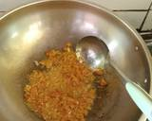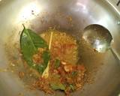
- 3
Masukkan ayam yang sudah dipotong dadu
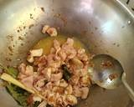
- 4
Masukkan air secukupnya (saya suka banyak kuahnya)
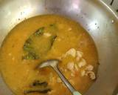
- 5
Masukkan santan instan sambil diaduk-aduk. Masukkan garam, gula, dan kecap manis
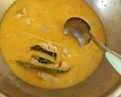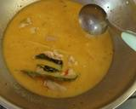
- 6
Masukkan potongan tomat, daun kol, dan irisan cabe rawit. Aduk-aduk hingga mendidih
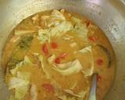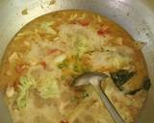
- 7
Koreksi rasa. Tongseng siap disajikan

